Je suis Jana et je vais a l’ecole au Odulphus, dans mes vacances je vais a la France, J’ai visiter trop chateaus. Et il a fait beau. Ici sont les Photo’s de mes vacances.
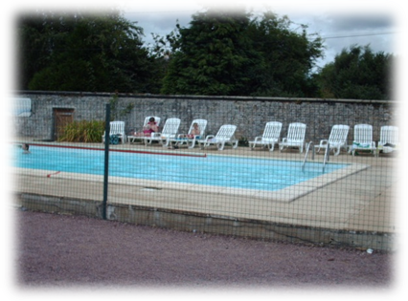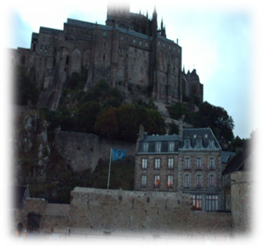
Dans moes vacances j’ai vister les chateaux : J’ai visiter Le Mont c’est Michael. C’est un chateau très joli et tres grande. Nous allons dans la chateau avec le camping-car et nous sommes dormer a la parking de Mont-c’est Michael.
On a vu continuez mes vacances au le Sud de le France. Il fait très chaud et le l’eau du mer est bon et bleu. Nous avons visiter trop du restaurants et manger très bon.

